**Практическая работа №1**

**Измерение глобальной социальной стратификации**

**Цели работы:**

1. Определить критерии глобального социального расслоения
2. Рассчитать среднее значение индекса развития человеческого потенциала для заданного региона мира
3. Построить стратификационную пирамиду
4. Рассчитать коэффициент корреляции двух заданных критериев глобальной социальной стратификации.

**Ход работы**

Социальная стратификация(дифференциация) – расслоение общества на группы, слои.

Социальная стратификация – это естественное неравенство между членами общества, которое имеет свою внутреннюю иерархию и регулируется различными институтами.

Существует стратификация:

1) одномерная (группу выделяют по одному признаку);

2) многомерная (группа, имеющая набор общих признаков).

Общечеловеческую стратификационная карта:

1) односторонние группы (по одному признаку):

а) биосоциальные (расовые, половые, возрастные);

б) социокультурные (род, языковые, этнические группы, профессиональные, религиозные, политические, экономические);

2) многосторонние (несколько признаков): семья, племя, нация, сословия, социальный класс.

Типы стратификации: рабство, касты, сословия и классы.

Рабство – экономическая, социальная и юридическая форма закрепощения людей, граничащая с полным бесправием и крайней степенью неравенства.

Кастой называют социальную группу, членством в которой человек обязан исключительно своим рождением.

Сословие – социальная группа, обладающая закрепленными обычаем или юридическим законом, передаваемыми по наследству правами и обязанностями.

Классы представляют собой социальные группы свободных в политическом и правовом отношениях граждан. Различия между этими группами состоят в характере и размерах собственности на средства производства и производимый продукт, а также в уровне получаемых доходов и личного материального благосостояния.

Стратификационное измерение (измерение стратификации) – это количественное описание дистанции (степени) стратификационного неравенства между социальными общностями (статусами).

Четыре главных измерения стратификации - доход, власть, образование, престиж.

Индекс развития человеческого потенциала» — интегральный показатель, рассчитываемый ежегодно для межстранового сравнения и измерения уровня жизни, грамотности, образованности и долголетия как основных характеристик человеческого потенциала исследуемой территории.

***Индекс развития человеческого потенциала Iрчп.***

Индекс человеческого развития (ИЧР), до 2013 года «Индекс развития человеческого потенциала» (ИРЧП) — интегральный показатель, рассчитываемый ежегодно для межстранового сравнения и измерения уровня жизни, грамотности, образованности и долголетия как основных характеристик человеческого потенциала исследуемой территории.

*I*рчп =

Где

IВВП – ВВП на душу населения

IОБР - Индекс образованности

IСР.Ж – Индекс средней ожидаемой продолжительности жизни при рождении

Индекс ВВП на душу населения рассчитывается с использование скорректированного показателя ВВП на душу населения (ППС в долл. США)

*где*

X0 – ВВП на душу населения в стране, где считается индекс

Xmin – самый низкий ВВП на душу населения среди всех стран мира

Xmax – самый высокий ВВП на душу населения среди всех стран мира

Индекс ожидаемой продолжительности жизни при рождении – измеряет достигнутый странной относительный прогресс в увеличении ожидаемой при рождении продолжительности жизни, упрощенно говоря, он обозначает среднее количество лет предстоящей жизни человека, достигшего данного возраста

*Где:*

L0 – средняя продолжительность жизни

Lmin – самая низкая средняя продолжительность жизни

Lmax – самая высокая средняя продолжительность жизни

*Область значений для всех индексов: [0;1]*

*Все индексы при расчётах «забираем» из статистики или округляем при расчетах до тысячных.*

В зависимости от величины IРЧП страны мира делятся на 4 слоя:

* если индекс попадает в интервал [0, 0.5) - то страна отсталая
* если в интервал [0.5, 0.8) - развивающая
* [0.8, 0.95) - развитые

[0.95, 1) - элита/лидеры

1. Рассчитайте, опираясь на данные статистики (см. статистическое приложение) значение индекса развития человеческого потенциала для РБ на 2019 год

Iрчп = = 0,658

Где

* IВВП/N – 0,499
* IОБР - 0,837
* IЖ – 0,683

1. С помощью мессенджера (форума) СДО (и никак иначе) выясни(те) у преподавателя какой у тебя (вас) вариант и определи состав стран того региона мира, который тебе выпал. Выбери(те) случайным образом из состава этих стран 8 экземпляров.

Алжир, Ангола, Ливия, Габон, Иран, Ирак, Конго, Кувей.

1. Используя статистическое приложение, определите среднее значение индекса развития человеческого потенциала для региона двумя методами:

А. $Iввп/N=\frac{\ln{X0-\ln{Xmin}}}{\ln{Xmax}-\ln{Xmin}}$, где $\ln{Xmin}= 5,634$ $\ln{Xmax}=11,665$

$Iж=\frac{L0-Lmin}{Lmax-Lmin}$, где $Lmin=52,8$, $Lmax=$ 84,7

*Iрчп*=

* + - 1. **Алжир:**

=**0,443**

= **0,749**

Iрчп =

* + - 1. **Ангола:**

=**0,413**

= **0,251**

Iрчп =

* + - 1. **Ливия:**

=**0,517**

= **0,624**

Iрчп =

* + - 1. **Габон:**

=**0,529**

$Iж=\frac{66,2-Lmin}{Lmax-Lmin}$ = **0,42**

Iрчп =

1. **Иран:**

$Iввп/N=\frac{ln5470{-\ln{Xmin}}}{\ln{Xmax}-\ln{Xmin}}$ =**0,493**

$Iж=\frac{76,5-Lmin}{Lmax-Lmin}$ = **0,743**

Iрчп =

1. **Ирак:**

$Iввп/N=\frac{ln5030{-\ln{Xmin}}}{\ln{Xmax}-\ln{Xmin}}$ = **0,479**

$Iж=\frac{70,5-Lmin}{Lmax-Lmin}$ = **0,555**

Iрчп =

1. **Конго:**

$Iввп/N=\frac{ln1640{-\ln{Xmin}}}{\ln{Xmax}-\ln{Xmin}}$ =**0,293**

$Iж=\frac{64,3-Lmin}{Lmax-Lmin}$ = **0,361**

Iрчп =

1. **Кувейт:**

$Iввп/N=\frac{ln33690{-\ln{Xmin}}}{\ln{Xmax}-\ln{Xmin}}$ =**0,794**

$Iж=\frac{75,4-Lmin}{Lmax-Lmin}$ = **0,708**

Iрчп =

Вычисляем полусумму краев медианного интервала – это и есть медиана

(Iрчп(Ирак) +Iрчп(Ливия))/2= (0,528+ 0,581)/2 = 0,525

Б. Ср. знач (0,607+0,372+0,581+0,521+0,648+0,528+0,374+0,706)/8 = 0,542

|  |  |  |  |  |  |  |
| --- | --- | --- | --- | --- | --- | --- |
| **Страна** | **X0** | **L0** | **IОБР** | **IВВП** | **IСР.Ж** | **IРЧП** |
| Ангола | 3370 | 60,8 | 0,498 | 0,413 | 0,251 | 0,372 |
| Конго | 1640 | 64,3 | 0,495 | 0,293 | 0,361 | 0,374 |
| Габон | 6800 | 66,2 | 0,636 | 0,529 | 0,42 | 0,521 |
| Ирак | 5030 | 70,5 | 0,554 | 0,479 | 0,555 | 0,528 |
| Ливия | 6330 | 72,7 | 0,607 | 0,517 | 0,624 | 0,581 |
| Алжир | 4060 | 76,7 | 0,675 | 0,443 | 0,749 | 0,607 |
| Иран | 5470 | 76,5 | 0,743 | 0,493 | 0,743 | 0,648 |
| Кувейт | 33690 | 75,4 | 0,625 | 0,794 | 0,708 | 0,706 |

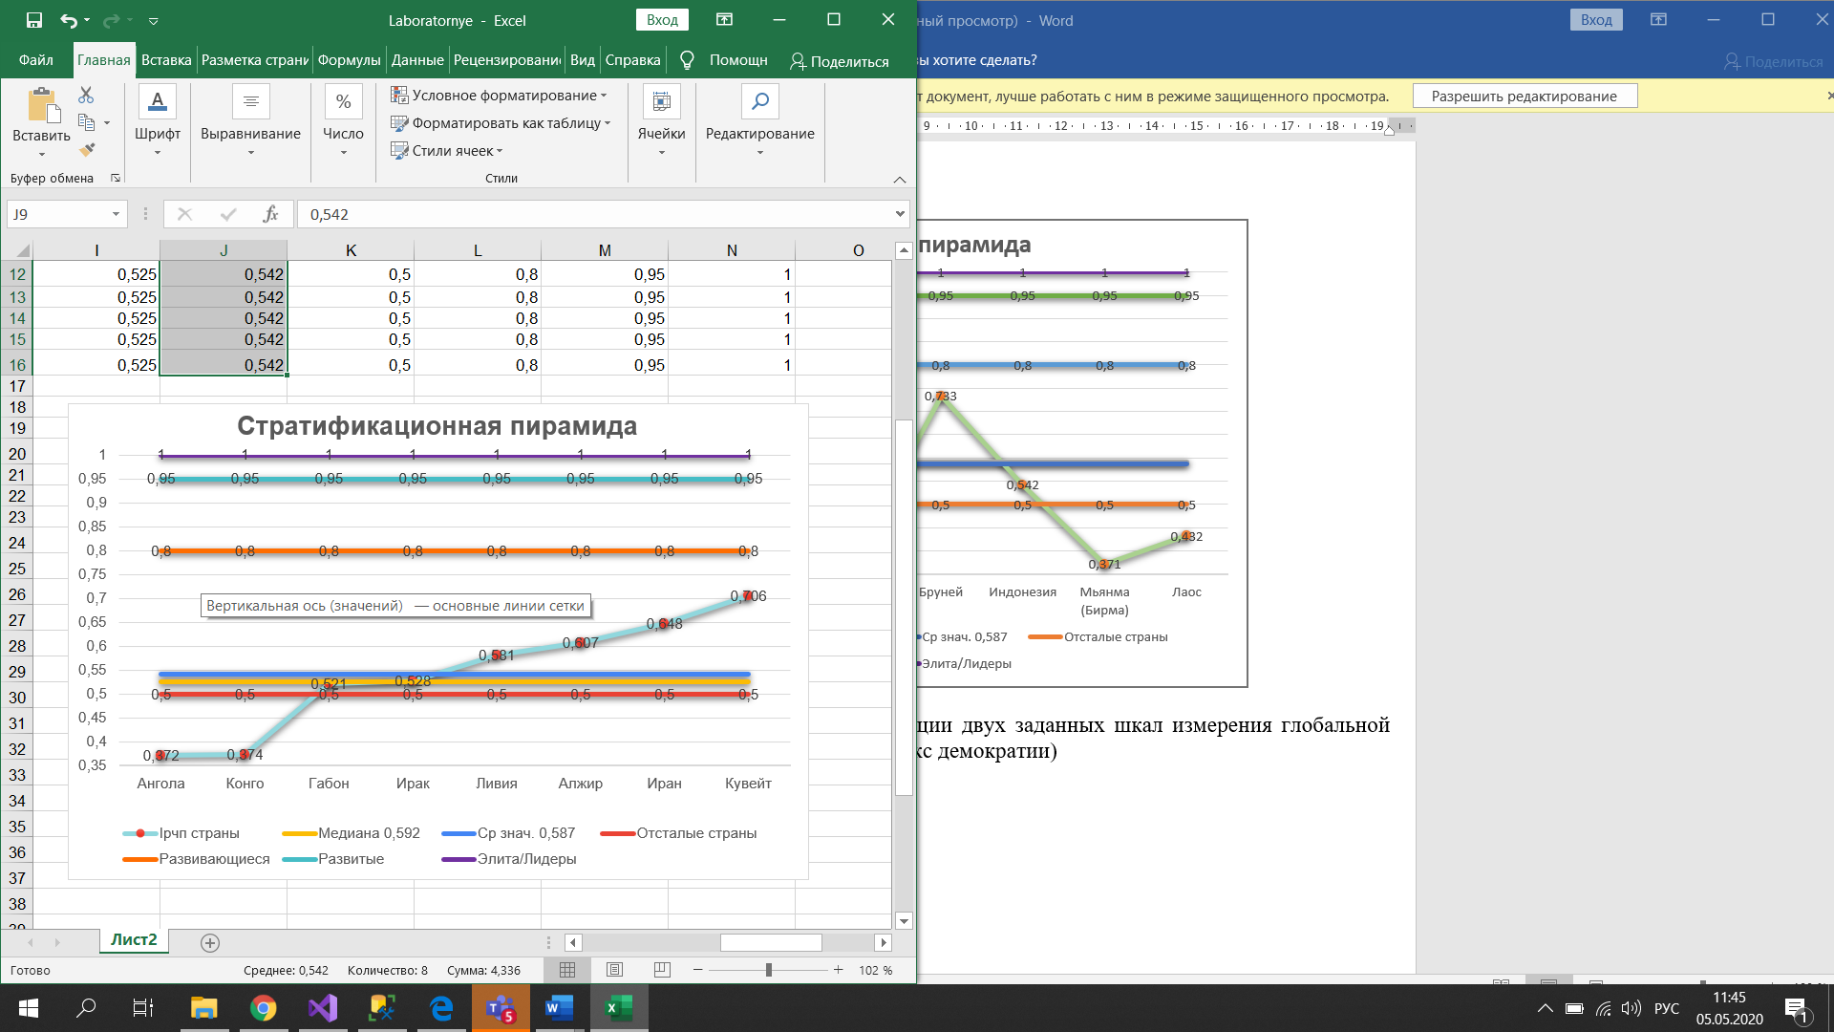

1. Рассчитайте коэффициент корреляции двух заданных шкал измерения глобальной социальной стратификации. (Iрчп и индекс ВВП на душу населения)

|  |  |  |  |  |  |  |
| --- | --- | --- | --- | --- | --- | --- |
| **Страна** | **Ряды измерений индексов** | | **Ранговые числа** | | **Разность рангов** | |
| **Индексрпч** | **ИндексВВП** | **Xi** | **Yi** | **d=xi-yi** | **d2** |
| *Австрия* | 0, 875 | 0,857 | 2 | 1 | 1 | 1 |
| *Испания* | 0,848 | 0,772 | 3 | 3 | 0 | 0 |
| *Польша* | 0,768 | 0,65 | 4 | 4 | 0 | 0 |
| *Грузия* | 0,629 | 0,446 | 7 | 8 | -1 | 1 |
| *Индия* | 0,457 | 0,328 | 10 | 10 | 0 | 0 |
| *Ливан* | 0,647 | 0,549 | 6 | 6 | 0 | 0 |
| *Алжир* | 0, 607 | 0,443 | 8 | 9 | -1 | 1 |
| *Ангола* | 0,372 | 0,251 | 12 | 12 | 0 | 0 |
| *Кения* | 0,402 | 0,291 | 11 | 11 | 0 | 0 |
| *Канада* | 0.885 | 0,842 | 1 | 2 | -1 | 1 |
| *Бразилия* | 0,659 | 0,578 | 5 | 5 | 0 | 0 |
| *Фиджи* | 0,56 | 0,504 | 9 | 7 | 2 | 4 |
|  |  |  | **78** | **78** |  | **8** |

Rs = , где n – это количество пар значений, ну т.е. количество стран в выборке в нашем случае:

Rs = = 0,972

На основании полученного результата выявляем связь между изучаемыми признаками стратификации:

Если коэффициент имеет положительный знак (+), то связь положительная.

По абсолютному значению коэффициента (от 0 до 1) оцениваем количественную меру связи:

- если Rs = 0 - корреляция отсутствует (данные признаки стратификации между собой нейтральны);

- если Rs принадлежит [0,09;0,19] - статистическая взаимосвязь очень слабая;

- если Rs принадлежит [0,2;0,49] - статистическая взаимосвязь слабая;

- если Rs принадлежит [0,5;0,69] - статистическая взаимосвязь средняя;

- если Rs принадлежит [0,99;0,7] - статистическая взаимосвязь сильная.

Т.о., на основании расчетного Rs делается вывод о том, что между исследуемыми признаками стратификации существует сильная положительная связь.

Проверка достоверности выявленной связи:

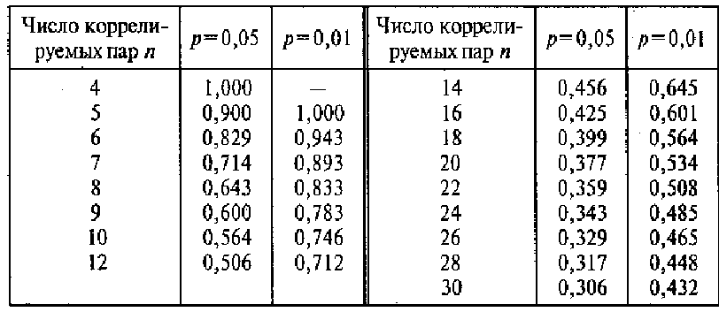

На основании того, что Rs > Rs крит, наличие обнаруженной связи считается *достоверным* при p = 0,05.

На основании того, что Rs < Rs крит, наличие обнаруженной связи считается *недостоверным* при p = 0,05.

Итак, в нашем примере количество коррелируемых пар – 12, следовательно, 8 строка / 2 столбец Rs крит =0,506. Rs (0,972) > Rs крит (0,506). Следовательно, обнаруженная ***корреляция достоверна.***

Контрольные вопросы

1. По каким характеристикам стран определяют их положение в мировой иерархии?

Страны мира распределяются по вертикальным слоям в зависимости от качества жизни, который они обеспечивают среднестатистическому гражданину на своей территории.

2. Какому слою относится белорусское общество?

РБ – развивающаяся страна, т.к. IРЧП = 0,649 попадает в интервал [0.5, 0.8).

3. Как изменится IРЧП страны (любой) если в стране повысить ставку подоходного налога?

Подоходный налог уплачивают физ. лица, следовательно, его изменение не влияет на ВВП страны. Также изменение ставки подоходного налога не влияет на индекс образованности и индекс средней ожидаемой продолжительности жизни при рождении, значит при повышении ставки подоходного налога IРЧП страны не изменится.